2021年高三教学测试生物 试题卷
一、选择题
1. 紫薯块根含有淀粉、纤维素、无机盐和色素等物质，具有较高的营养价值，广受人们喜爱。下列叙述正确的是（ ）
A. 紫色色素存在于液泡中
B. 无机盐通过扩散进入细胞
C. 纤维素在核糖体中合成后运至膜外
D. 淀粉由叶肉细胞合成后运输到块根中
【答案】A
2. 下列关于“制作并观察植物细胞有丝分裂的临时装片”活动的叙述，正确的是（ ）
A. 解离时间要适当，以保持根尖细胞活性
B. 解离后需用清水漂洗根尖，便于染色
C. 用醋酸洋红处理，使染色质变成染色体
D. 显微镜下观察中期细胞，可看到染色体组型图
【答案】B
3. 为研究酶作用的影响因素，进行了“探究pH对过氧化氢酶的影响”的活动。下列叙述错误的是（ ）
A. 反应小室应保持在适宜水温的托盘中
B. 各反应小室中含有酶的滤纸片的数量应一致
C. 加入H₂O₂和pH缓冲液时要避免与滤纸片接触
D. 反应结束后比较各组收集的气体量可判断过氧化氢酶的最适pH
【答案】D
4. 下列关于高等植物种子的叙述，正确的是（ ）
A. 果实中的脱落酸促进种子萌发
B. 果实中的细胞分裂素抑制种子萌发
C. 对某些植物种子施加赤霉素可促进种子萌发
D. 种子中的胚可以合成生长素，并促进果实的发育和成熟
【答案】C
5. 下列关于生物多样性及其价值的叙述，错误的是（ ）
A. 生物多样性是指遗传多样性、种群多样性和物种多样性
B. 人类的过度活动会加速物种灭绝和生物多样性下降
C. 野生生物在科学、美学和实用方面有着近期和长远的价值
D. 野生生物可能为人类提供新的药物、新的材料和新的食物来源
【答案】A
6. 下列关于肺炎双球菌离体转化实验的叙述，错误的是（ ）
A. 该实验提取了S型菌中的DNA、蛋白质和荚膜物质等
B. 与悬浮培养相比，平板培养的转化效率更高
C. 该实验证明DNA可使R型活菌发生稳定的遗传变异
D. 后续的研究证实提取的DNA纯度越高，R型菌的转化效率越高
【答案】B
7. 某同学利用马铃薯块茎进行“检测生物组织中的糖类”实验：将块茎切碎加水，用榨汁机制成匀浆；匀浆静置后取上清液，加I₂-KI溶液未变蓝（记为甲组）；匀浆煮沸，静置冷却后取上清液，加I₂-KI溶液后变蓝色（记为乙组）。下列叙述错误的是（ ）
A. 甲组的上清液中几乎不含淀粉
B. 乙组的上清液中含有淀粉
C. 匀浆加热时淀粉的溶解度增大
D. 加I₂-KI溶液后加热有利于淀粉的显色反应
【答案】D
8. 下列关于人体体温调节的叙述，正确的是（ ）
A. 人体的蒸发散热都是通过皮肤的汗腺活动来实现的
B. 当气温超过皮肤温度时，人体可通过皮肤进行对流散热
C. 人体可以通过增加骨骼肌活动或激活脂肪代谢增加产热
D. 寒冷和温热会刺激同一种温度感受器，使血管产生反射性活动
【答案】C
9. 用半透膜制成的透析袋模拟细胞，袋内装有含蔗糖和葡萄糖的溶液，将其放入盛有含蔗糖、葡萄糖溶液的烧杯中，各溶质浓度如图所示。该半透膜允许水、葡萄糖等通过，但蔗糖无法通过。稳定后，与实验初始相比（ ）
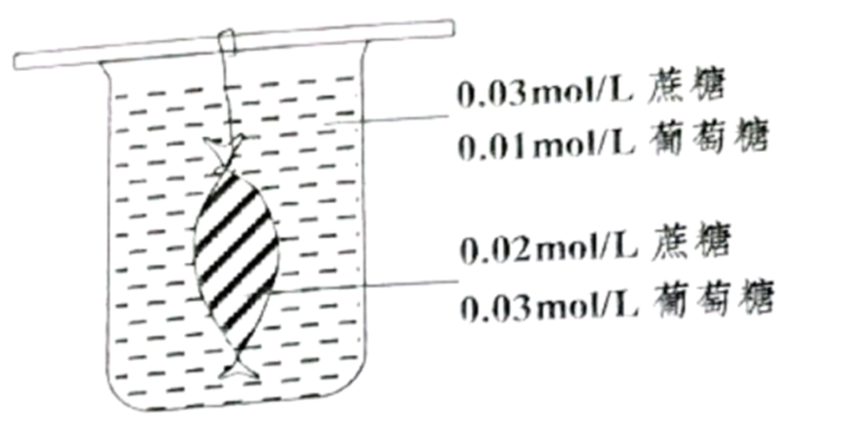
A. 透析袋体积增大，袋内蔗糖浓度减小
B. 透析袋体积增大，袋内葡萄糖浓度减小
C. 透析袋体积减小，袋内蔗糖浓度增大
D. 透析袋体积减小，袋内葡萄糖浓度增大
【答案】C
10. 真核细胞表面有多种G蛋白受体（GPCR），它们都具有七重跨膜结构。这类受体可介导多种胞外信号的细胞应答。信号过强或作用时间过长会使GPCR成为脱敏态，从而解除信号分子作用，如图所示。下列叙述正确的是（ ）
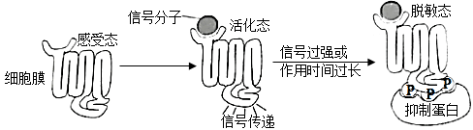
A. 不同GPCR的氨基酸排列顺序相同
B. GPCR水溶性部分形成跨膜结构
C. 抑制蛋白使GPCR不能向细胞内传递信号
D. 胞外信号消失后脱敏态的GPCR将恢复为活化态
【答案】C
11. 线粒体与叶绿体利用相似的机制产生ATP，如图所示。下列叙述正确的是（ ）
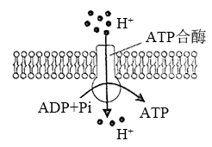
A. 该膜是线粒体或叶绿体的内膜
B. H＋转运过程中ATP合酶不发生形变
C. 抑制细胞呼吸不影响线粒体中H＋的转运速率
D. 叶绿体中H＋浓度梯度的形成与光照有关
【答案】D
12. 柑橘果实经挤压、过滤获得果汁后，需用果胶酶处理，主要目的是提高果汁的澄清度。为确定果胶酶的处理效果，对加入不同浓度果胶酶的果汁样品进行了以下4种检测。下列叙述正确的是（ ）
检测方法 | 操作
1 | 添加95%乙醇，比较沉淀量
2 | 离心，测定上清液的OD值
3 | 过滤，测定果汁通过的时间
4 | 摇晃试管，比较样品流动性

A. 方法1中沉淀较多的处理效果好
B. 方法2中OD值较小的处理效果好
C. 方法3中时间较长的处理效果好
D. 方法4中流动性较小的处理效果好
【答案】B
13. 菜青虫啃食蔬菜叶片，是蔬菜的主要害虫，一般采用化学农药进行防治，但杀虫效果逐年下降。下列叙述错误的是（ ）
A. 菜青虫属于初级消费者，又属于次级生产者
B. 在未使用农药前，菜青虫个体具有耐药性是自然选择导致的结果
C. 减少化学农药的施用量可减缓菜青虫耐药性的进化速度
D. 农药的长期使用可导致耐药性菜青虫群体的形成
【答案】B
14. 在“两对相对性状模拟杂交实验”中，信封中所放卡片如下表。下列叙述错误的是（ ）
信封 | 卡片
雌1 | 10张“黄Y”、10张“绿y”
雌2 | 10张“圆R”、10张“皱r”
雄1 | 10张“黄Y”、10张“绿y”
雄2 | 10张“圆R”、10张“皱r”

A. “雌1”、“雌2”都有2种卡片可模拟F₁母本的基因组成
B. “雌2”、“雄2”中各取出1张卡片组合在一起，模拟基因自由组合
C. 取出的卡片记录后放回信封，目的是保证每次取出不同卡片的概率相同
D. 该实验能模拟杂交后代的基因型种类及比例，也能模拟表现型种类及比例
【答案】B
15. 下列关于生物变异与育种的叙述，错误的是（ ）
A. 减数分裂时基因重组只是基因间的重新组合，不会导致生物性状变异
B. 人工诱变可导致核酸中的碱基序列发生变化，不一定引起生物性状变异
C. 弱小且高度不育的单倍体植株，进行染色体加倍处理后成为可育植株
D. 秋水仙素抑制纺锤体形成，导致染色体无法移向细胞的两极
【答案】A
16. 阉鸡又叫线鸡。把雌激素类似物雌酚埋植在小公鸡的头部，抑制公鸡性腺发育，属于化学阉割。因化学阉割有激素残留，已不提倡使用。下列叙述错误的是（ ）
A. 雌酚可促进脂肪的积聚，有利育肥
B. 化学阉割会降低睾酮浓度，降低打斗行为
C. 过量雌酚抑制睾丸合成性激素，对精子形成无影响
D. 食用化学阉割的动物，可能会影响儿童的性腺发育
【答案】C
17. 某实验研究了O₂浓度对某植物呼吸速率影响，结果如图所示。下列叙述正确的是（ ）
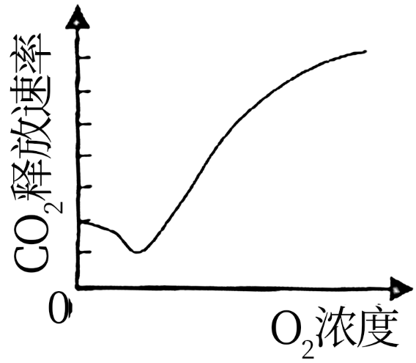
A. 该实验的呼吸速率也可用O₂的消耗速率表示
B. 随着O₂浓度增加，需氧呼吸速率先减弱后增强
C. 随着O₂浓度增加，糖酵解速率先减弱后增强
D. 若以乳酸菌为实验材料，也可得到先降后升的曲线
【答案】C
18. 下列关于种群密度调查方法的叙述，错误的是（ ）
A. 种群密度的调查要考虑季相变化的影响
B. 使用比浊法可对酵母菌种群密度进行估算
C. 对具有强烈领域行为的动物不宜采用标志重捕法
D. 可用血细胞计数板调查某自然水域大肠杆菌的种群密度
【答案】D
19. 我国陈薇团队研发的以腺病毒为载体的重组新冠疫苗临床测试成功，单针接种该疫苗即可起到保护作用。下表为现阶段全球接种的主要新冠疫苗及其有效成分。下列叙述错误的是（ ）
疫苗类型 | 疫苗有效成分
腺病毒重组新冠疫苗 | 整合抗原基因的活体腺病毒
RNA新冠疫苗 | 指导合成抗原的mRNA
灭活新冠疫苗 | 抗原
抗新冠病毒血清 | 抗体
抗新冠病毒单克隆抗体 | 抗体

A. RNA新冠疫苗进入细胞后，经转录、翻译合成抗原蛋白
B. 灭活新冠疫苗多次注射可提高抗体浓度，以提高保护效力
C. 腺病毒重组新冠疫苗单针注射即可，原因是腺病毒进入人体后可增殖
D. 与抗血清相比，单克隆抗体特异性更强、浓度更高、治疗效果更好
【答案】A
20. 如图是某动物细胞内的一个核酸片段结构示意图。下列叙述正确的是（ ）
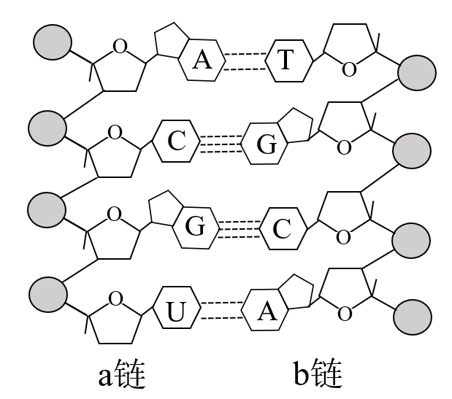
A. 图示的8个核苷酸中有2个腺嘌呤脱氧核苷酸
B. 图示表示以a链为模板合成b链
C. 该核酸片段的形成不可能发生在核糖体中
D. 若b链中G+C占42%，则a链中A占29%
【答案】C
21. 图1表示某重组质粒构建过程，质粒P₀具有四环素抗性基因（Tet ^{r}）和氨苄青霉素抗性基因（Amp^{r}），并且含有限制性核酸内切酶EcoR V的酶切位点。为筛选出含有重组质粒P₁的菌落，采用含有不同抗生素的平板进行筛选，得到甲、乙、丙三类菌落，三类菌落形态相同，其生长情况如图2。下列叙述正确的是（ ）
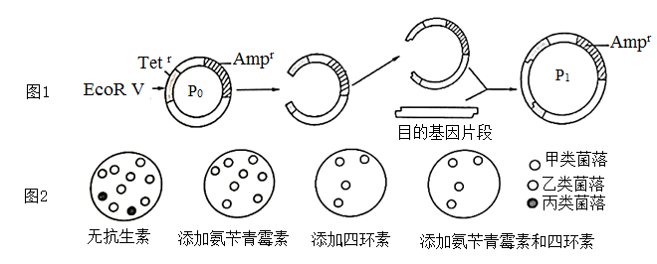
A. 甲类菌落可能同时导入了P₀和P₁质粒
B. 乙类菌落扩大培养后可用于生产
C. 丙类菌落可能导入了含反向连接目的基因的质粒
D. 用玻璃刮刀将无抗生素平板上的菌落按位置接种到其他三个平板上
【答案】A
22. 亨廷顿舞蹈症是单基因显性遗传病，主要表现为舞蹈样不自主运动与进行性认知障碍，多发生于中年人，目前尚无有效治疗措施。对患者进行基因检测发现，该基因中碱基序列重复数大于40。下图为该病的某一家系图（第I、Ⅱ代含有致病基因的个体均已发病，第Ⅲ代未到发病年龄）。下列叙述正确的是（ ）
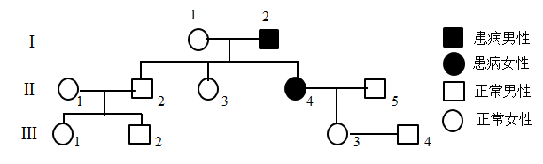
A. 该遗传病的致病基因不能确定在X染色体或常染色体上
B. 该遗传病的变异类型属于染色体结构变异中的重复
C. Ⅲ₃孕前遗传咨询时建议其对自身进行基因检测
D. Ⅱ₄和Ⅱ₅的子女患病概率为1/4
【答案】C
23. 林场通常是种植乔木的大型半人工生态系统。成林期间，一些动植物会陆续迁入林区参与生物群落的构建。下列叙述错误的是（ ）
A. 成林期间的林场，群落结构变复杂，系统功能变完善
B. 成林后该群落的垂直结构中，高大乔木的树冠层对群落的影响最大
C. 人工栽培的乔木种群呈均匀分布，后来迁入的物种一般呈随机或者集群分布
D. 种植的乔木的生物量增长明显变慢时，适度砍伐会降低林地的净初级生产量
【答案】D
24. 下图是人类精原细胞经减数分裂产生精细胞的示意图，下列叙述正确的是（ ）
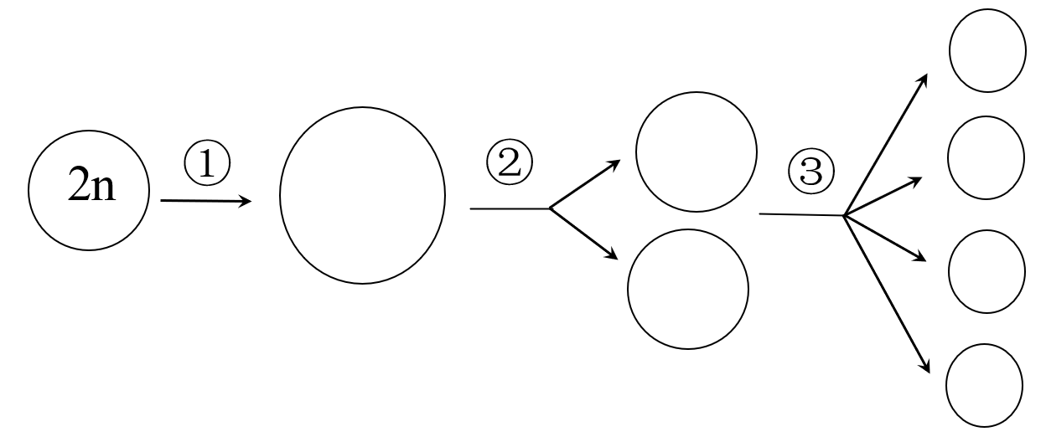
A. ①过程一定会发生染色体数目加倍
B. ②过程一定会发生基因重组
C. ③过程不需要重新形成纺锤体
D. 4个精细胞的基因组成两两相同
【答案】B
25. 某两性花植物的花色由独立遗传的2对基因控制，其中1对显性基因纯合致死。现进行如下杂交实验：两株白花植株杂交，F₁均为白花；F₁自交获F₂，有一半F₁（甲组）自交后代红花:白花＝1:5（甲组F₂），另一半F₁（组）自交后代均为白花（乙组F₂）。甲组F₂中红花植株自交，子代为红花:白花＝2:1；甲组F₂中白花植株自交，有40%的白花植株子代为红花:白花＝1:5，其余白花植株的子代均为白花。F₂中红花植株占（ ）
A. 1/6 B. 1/7 C. 1/12 D. 1/14
【答案】D
二、非选择题
26. 东亚飞蝗别名蚂蚱、蝗虫，喜在滩地产卵繁殖，为迁飞性、杂食性害虫。我国历史上的蝗灾主要是东亚飞蝗引发的，科学家已经对东亚飞蝗的繁殖、分布和发生规律有了深入的研究。回答下列问题：
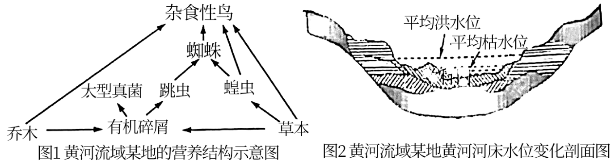
（1）据图1可知，捕食链是以______为起点的食物链。为了确定蜘蛛在该生态系统中的相对重要性，需对蜘蛛群体的______进行测定。
（2）结合图2分析，涝灾和旱灾交替发生容易引发蝗灾的主要原因是______，说明______是对种群影响很强的外源性因素。该种群数量波动属于______波动。
（3）种群过度增长会引发蝗灾，常利用种间的捕食和______关系进行生物防治，也可使用性外激素干扰雌雄蝗虫交尾，降低种群______。
【答案】 (1). 植物 (2). 生物量 (3). 涝灾和灾交替发生会产生大面积河滩，有利于蝗虫产卵 (4). 气候 (5). 非周期 (6). 寄生 (7). 山生率
27. 现以某种番茄幼苗为材料，研究不同波长的光对光合色素及光合速率的影响。实验结果如下表，表中幼苗质量为鲜重。回答下列问题：
处理 | 类胡萝卜素含量/mg·g⁻¹ | 叶绿素含量/ mg·g⁻¹ | CO₂吸收速率/μmol·m⁻²·s⁻¹
白光对照 | 0.289 | 1.580 | 4.41
红:蓝紫＝1:1 | 0.350 | 2.025 | 4.13
红:蓝紫＝3:1 | 0.188 | 1.233 | 8.47
红:蓝紫＝5:1 | 0.149 | 0.825 | 5.26
红:蓝紫＝7:1 | 0.258 | 1.571 | 5.45
（1）实验中用95%的乙醇提取光合色素，分别测定665nm和649nm波长处的OD值，经计算可得知叶绿素含量，测定色素提取液OD值前应以______为空白对照。为了检验仪器的波长是否准确，需用少量的叶绿素a和叶绿素b分别测定吸收光谱，所用的少量色素可通过______法分离，把滤纸上已分离的色素溶入溶剂中制得。
（2）叶绿体中的色素主要吸收红光和蓝紫光，原因是______。以上不同处理中，______对番茄幼苗生长最有利，依据是______。红光和蓝紫光的比例不仅影响光合色素含量，还影响光反应中光能转化为______中化学能的效率。
（3）光不仅影响光反应，也影响碳反应。研究发现Rubisco是碳反应中的关键酶，它催化CO₂被固定的反应，其活性受到光调控。与晚上相比，白天Rubisco的活性______，叶绿体中3-磷酸甘油酸的含量上升，RuBP的含量______。
【答案】 (1). 95%的乙醇 (2). 纸层析 (3). 叶绿体中的主要色素是叶绿素，叶绿素主要吸收红光和蓝紫光 (4). 红:蓝紫＝3:1 (5). CO₂吸收速率最大 (6). ATP和NADPH (7). 增强 (8). 上升
28. 某昆虫的体色有灰体和黑体，分别由常染色体上的基因A、a控制，刚毛有直刚毛和焦刚毛，分别由X染色体上的基因B、b控制。某实验室有一个该昆虫的群体，雌雄个体数相同，可随机交配，符合遗传平衡定律，群体中灰体占99%，b基因频率为20%。现选出该群体中的所有灰体直刚毛雌性与灰体焦刚毛雄性随机交配，得到的子代形成一个新的群体。
（1）A与a的本质区别是______不同。与体色相比，刚毛性状的遗传特点是______。
（2）在原有群体中，A基因频率为______，aaX^{B}X^{b}的基因型频率为______。
（3）灰体直刚毛雌性中，杂合子的基因型是______。新群体中，雌性的表现型及其比例为______。
（4）某只灰体直刚毛雌性与一只黑体焦刚毛雄性杂交，后代中一半是灰体直刚毛，一半是灰体焦刚毛。写出上述杂交的遗传图解。______
【答案】 (1). 碱基序列 (2). 与性别相关联 (3). 90% (4). 0.16% (5). AaX^{B}X^{b}、AAX^{B}X^{b}、AaX^{B}X^{B} (6). 灰体直刚毛∶灰体焦刚毛∶黑体直刚毛∶黑体焦刚毛＝600∶120∶5∶1 (7). 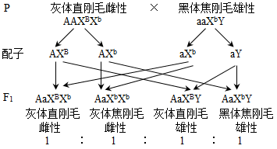
29. 回答下列（一）（二）题：
（一）葡萄酒酿造是传统发酵技术在食品加工中的典型应用。
（1）葡萄酒酿造中用可调速榨汁机将葡萄制成浆状，制成浆状的目的是______，从而加快发酵。但因葡萄籽中含有较多单宁成分，单宁过多会导致涩味增加，因此在榨汁时要______，以免将籽打碎。
（2）干酵母使用时往往需要通过加入______和极少量蔗糖进行快速活化。微生物的需氧呼吸会使发酵初期出现负压，原因是______，导致气体体积减少。
（3）为了酿造酒精度更高的葡萄酒，需要在酿造时加入适量______，但最终乙醇的浓度最高约到16%，原因是______
（4）不同产地的葡萄酒风味不同，除了酿造工艺、环境因素外，还包括______、______等因素。
（二）植物原生质体分离所需酶的保存要求较高，为了解决这个问题，采用13%CPW洗液冲洗蜗牛消化道，获取含消化酶的混合液，该混合液可直接用于相关实验。
（1）含蜗牛消化酶的混合液能用于去除细胞壁，原因是蜗牛是一种______动物，它的消化液中含有______。
（2）用该混合液处理会对细胞造成一定的伤害，原因是______。为减轻对细胞的伤害，需要控制好处理______。
（3）植物原生质体的分离和培养结合______技术，可以克服远源杂交不亲和，从而培养优质的______多倍体植物。植物原生质体的分离和培养结合______技术，从而实现使外源基因表达和原有基因______的作物新品种。
【答案】 (1). 使营养物质与酵母菌充分接触 (2). 使用低速 (3). 少量温水 (4). 微生物消耗了瓶中O₂且产生的CO₂溶于发酵液中 (5). 蔗糖 (6). 酒精度过高使酵母菌死亡 (7). 原料 (8). 菌种 (9). 植食性 (10). 纤维素酶和果胶酶 (11). 混合液中含有蛋白酶 (12). 时间 (13). 原生质体融合 (14). 异源 (15). 转基因 (16). 表达增强或抑制
30. 原生质体制备需要在较高渗透压的甘露醇溶液中进行。为了探究原生质体制备中甘露醇的适宜浓度，某实验小组设计了以下实验。请以原生质体数目和体积变化为检测指标，根据提供的实验材料完善实验思路，预测实验结果并分析。
材料与用具：某植物单细胞悬液，2mol/L的甘露醇溶液，细胞壁水解酶，蒸馏水，培养瓶，血细胞计数板，显微镜（具有测距功能）等。
（要求与说明：原生质体计数和原生质体体积测量的具体操作过程不作要求，不考虑加入单细胞悬液对甘露醇溶液浓度的影响）
（1）实验思路：
①将2mol/L的甘露醇溶液按浓度梯度稀释后分为若干组，调节溶液______后加入各组培养瓶，再加入细胞壁水解酶。
②向各组培养瓶中加入适量单细胞悬液。
③一段时间后，______。
④对实验数据进行统计分析。
（2）预测实验结果（设计一个坐标系，用曲线表示预测的实验结果）：______
（3）分析与讨论
①除了酶解法以外，还可以将愈伤组织通过______法制备成单细胞悬液。
②可用血细胞计数板对原生质体进行计数，一般计数总数不少于300个细胞。现有一计数板，计数区共25个中格，每个中格有16个小格，采用五点采样法，计数的每个小格中应平均不少于______个原生质体（四舍五入取整数）。
③当甘露醇溶液浓度低于一定值时，原生质体的数目开始减少，原因是______，所以要使用较高浓度的甘露醇溶液；但是甘露醇溶液浓度也不能太高，因为浓度过高的甘露醇溶液会让原生质体______，从而降低原生质体活性。检测原生质体活性时可用细胞的______为指标。
【答案】 (1). pH (2). 用血细胞计数板和显微镜进行原生质体数目和体积测定 (3). 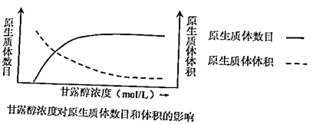 (4). 液体悬浮培养 (5). 4 (6). 甘露醇溶液浓度小于部分原生质体内部浓度，部分原生质体吸水胀破 (7). 过度失水 (8). 呼吸速率

